2021 通胀来敲门

---2021-01-24

写在前面：最近由于无法取得中金所的数据导致系统无法分析金融指数期货，目前只能先跳过股指期货和国债期货的部分。希望中金所的网路尽快回复。操作主要以系统化买卖为主，主观的分析仅仅为想要操作的标的划定界限和范围，每周紧跟盘面和市场来决定下周的交易标的。

还记得联储从2018年初决定缩表当时就说了是为了抵御未来可能的风险，给货币政策预留空间。当时觉得不可思议，现在看看“真香”！18年的缩表一直持续到了19年中旬，通胀迟迟不见好转，经济看空预期十分强烈。联储也迫于市场压力取消了缩表从新开始购买国债。直到20年疫情爆发，直接推出美版四万亿，联储的资产负债表也狂飙突进到了历史最高值。忘了从什么时候开始每一年都要讨论一次通胀是否会到来，我在去年甚至给出了通缩会来的结论。由于市场的资金越来越多，参与者自然而然的认为流动性会增加，（由于MV=PQ）流动性的增加自然会导致资产价格的上涨。但是我们看到的却是大宗商品的不断下跌和日销品的停滞不前。同时虚拟资产和地产逐渐的金融化，通胀确实实现了只是不再实现在我们过往的统计口径中而已。而旧的统计口径包括的那些基于衣食住行的指数确实显示不出通胀。我能想到的直接原因其实是人们的消费观念和生活观念的改变引起的指数失真。

旧时候人们的主要消费来源于衣食住行，精神层面的需求比较小，或者说所占的家庭开销比较少。而在工业化，全球化之后，不得不说生产效率（以全球作为一体来看）确实大大提高了。比如日销品交给中国来生产，汽车产业交给自动化程度最高的日本和德国，芯片交给台湾，高科技研发交给美国。结果就是全球的生产效率提高了，产品数量变多了，人们的衣食住行已经不再是主要的关注点了。根据马斯洛需求理论人们自然而然的会开始寻找更高级的需求，消费的分布和占比也逐渐的从日销品转向到了高科技产品和精神需求。我经常会分析我们家的账单统计，往往能发现吃饭和穿衣的开销所占比例非常小，随着时代的发展往后可能会更小。所以尽管世界上是有很多商品在通胀，在不断地金融化，但是并不在直接影响你的日常生活了。（这么想来也是个好事）

但是今年从疫情以来市场的表现却和以往不同，展示出了一种从上游产品开始的提价趋势。下面看看主要的生产品价格走势：

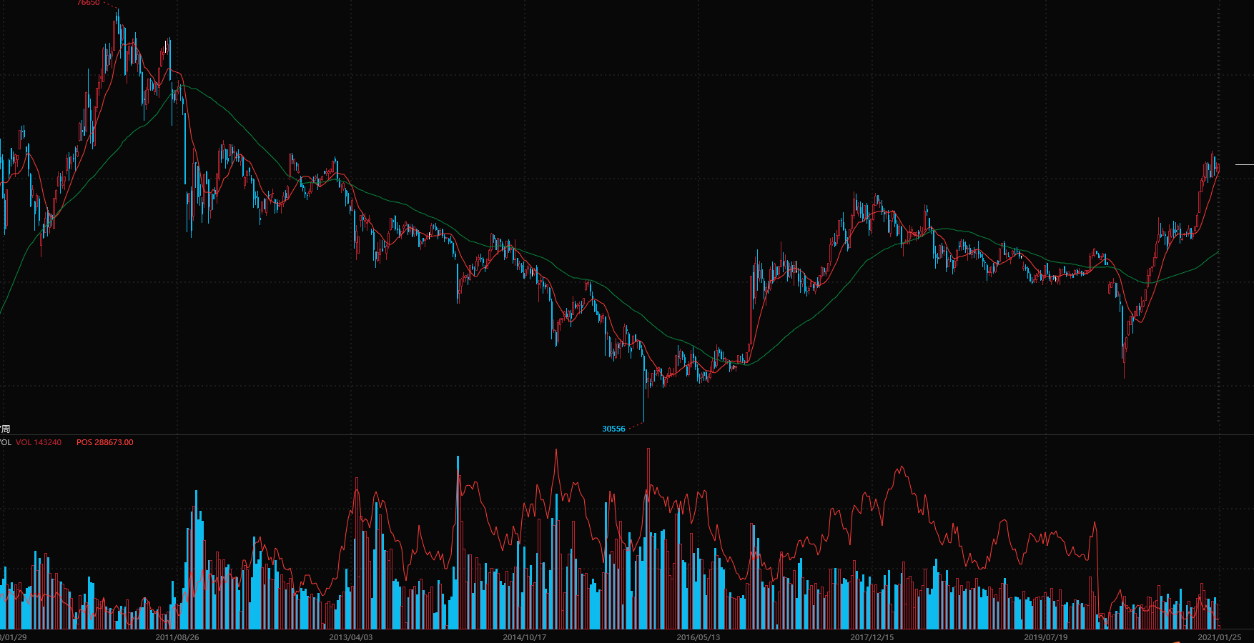

上海铜价周线图

可以看到上海铜价已经回到了2013年的水平，疫情出现的短暂缺口很快补平，现在价格翻倍。

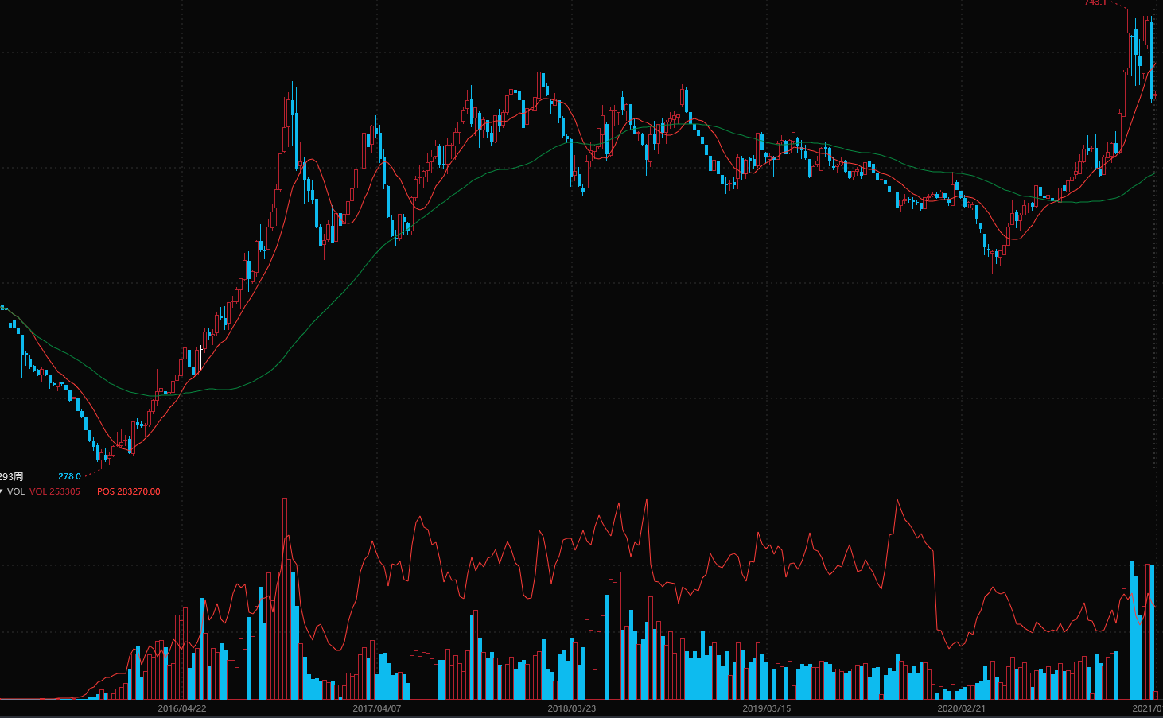

郑州煤炭价格周线图

煤炭价格也一飞冲天，当然这背后主要还受到了供给端被迫限制的因素影响。

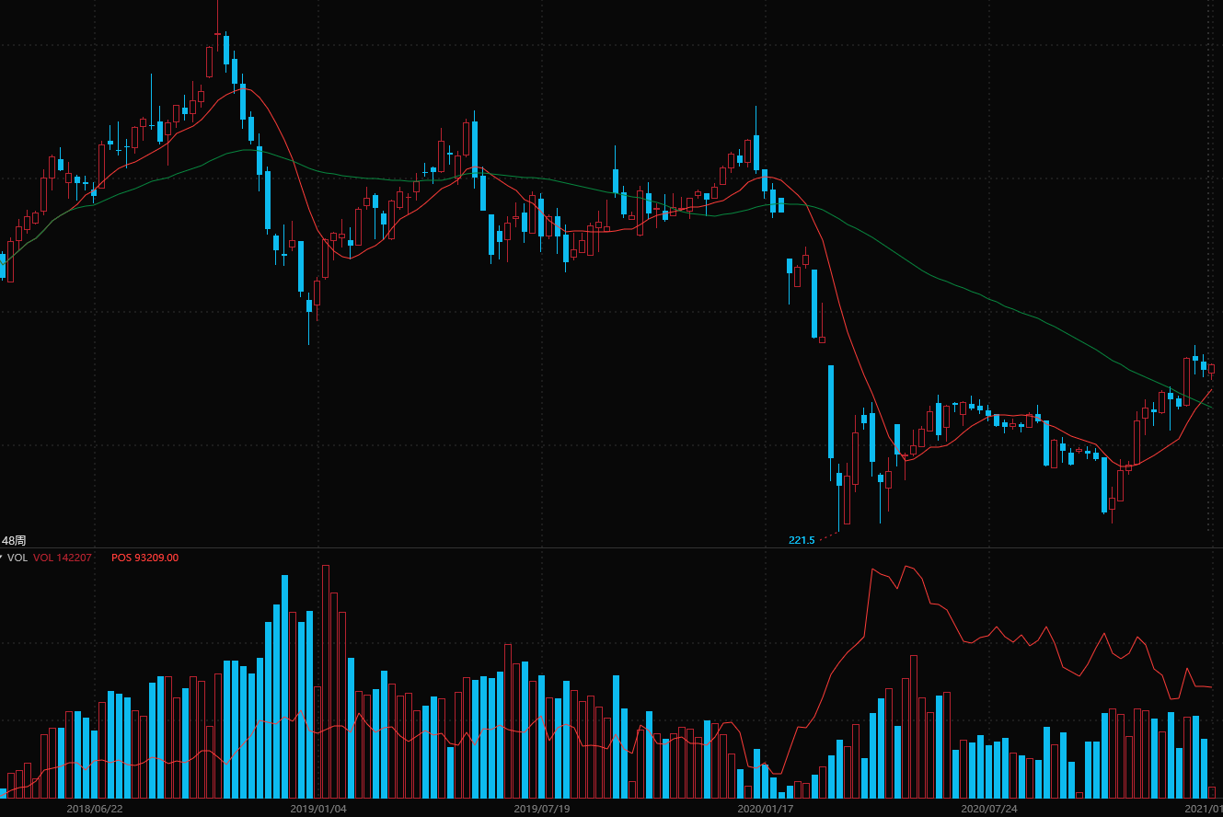

原油价格周线图

原油价格也明显开始进入多头区间

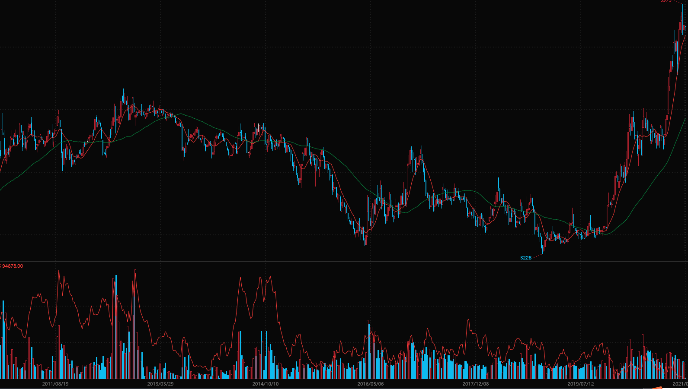

大豆价格周线图

农产品的主要支出品种大豆价格目前也已经一飞冲天。

从不同板块的走势来看通胀的到来已经不可避免，对于2021年来说，通胀会迟到但是没有缺席。现在的问题是通胀来了，变现会怎样，哪个版块会表现明显我们又该怎么办？

从我们之前的说明所谓的通胀的概念，这一次让我感觉很不同的地方在于，相对于之前的某一类型资产金融化然后价格狂飙突进，最后一地鸡毛的通胀。这一次更有可能是所有大类资产的商品的一起涨价，从字面意义上更加符合我们所说的通胀的一般定义。这背后是什么原因呢？

简单地逻辑我们从基本等式入手“MV=PQ”，观察到的结果是P升高了，M升高了。但是从历史看M的升高不能简单地引起P升高。所以要么是V跟着升高了，要么就是Q降低了。从这次的疫情的表现来看就是Q降低了，供应端的商品由于物流被迫切断导致了供给减少，从而价格升高。短期来看物流恢复以后会带来一定程度的新增供给让价格稍微回归。但是长期来看呢？我们之前给出的大环境可以看出全球化带来了供给的过剩和生产效率的提高。但是同时抑制了物价上涨。从而挤压了生产效率相对较低的国家的就业，带来了地区矛盾和分化加剧。往后可以看到的趋势是中美两大贸易体系分离，退全球化开始。各国贸易保护主义开始肆虐。这势必导致全球供给的减少，生产效率相对的下降。那么长期来看退全球化会给主要消费国带来通胀（Q减少），给主要生产国带来通缩（Q增加）。然后每个国家各自体系内部再次寻找平衡。

我们把这个套用在中美上来看，对于美国作为主要的消费国，退全球化导致总供给减少，长期以来会带来一定程度的通胀。同时联储的无限量QE又带来了过分暴涨的M。根据MV=PQ，P势必上涨。考虑到美股现在的位置作为主要的蓄水池已让投资者感到过高，大概率会导致大水外溢。同时由于Q的减少，基本消费品后期也会有上涨。联储似乎已经意识到了这一点，最近已经开始消减国债购买，远端国债利率已经从疫情时候的1.2%回到了1.9%。美元指数更是跌出了08年的大底，输入性的通胀感觉也忽如一夜春风来。

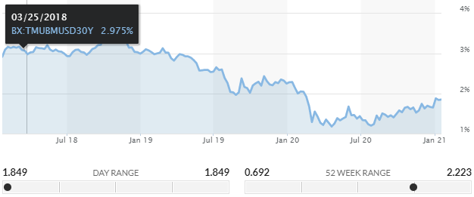

美债30年期利率

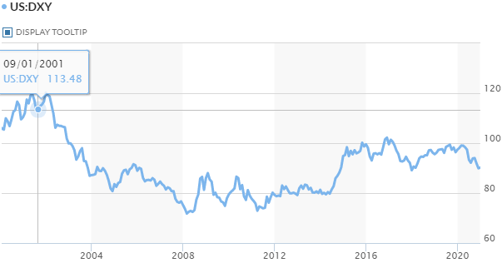

美元指数00-20年月线

后期疫情热度会逐渐从市场消散，联储的动作又会重新回到舞池中央。每个交易员的话题又会变成主席这个月发言稿有哪些没有用过的词之类的无聊问题。所以我们从现在就开始观察看看联储对市场未来的预期已经可以嗅到对通胀的担忧。后期很有可能联储要面对一个没有回复的经济体系但是却要因为泰勒规则不得不加息的窘境。我试着站在联储的位置看看，5年前，我们望远欲穿的等通胀，但是不管我们怎么使劲市场一点反应都没有。通胀不起来我们没有办法跟随加息，以后的就没有办法降息来对冲风险。现在呢，我们放弃了，钱随便印吧，美元信用直接放弃随它奔着08年大底去，只要太平洋和大西洋还有我们的航母舰队我们就不怕。但是，忽如一夜春风来，通胀迫在眉睫，经济萎靡不振，我不想加息，但你觉得我敢不加吗？太难了！

对于中国来讲，疫情期间赚了不少钱，世界工厂再一次开动了起来，之后随着疫情消散贸易保护再次成为主题。去全球化持续推进，最为典型的生产国会有货物出口转内销的压力，价格会开始回归。这一阶段主要看各个商品的库存变化，当去库存开始放缓的时候，各国的供应链大概率开始恢复，国内的出口和进口品种都会开始回调。这种时候最好选择品种的远期价格正向基差，库存上升的品种，说明市场已经开始形成看空预期。当然如果有倒挂基差同时高库存品种是首选。但是这种回调并不会持续太久，之后的市场长期的商品价格整体重心还是会上移的，这主要取决于去全球化和贸易保护主义导致的生产效率下降，全球总体产品数量下降导致的。

关于下周交易

先看看市场整体状态：

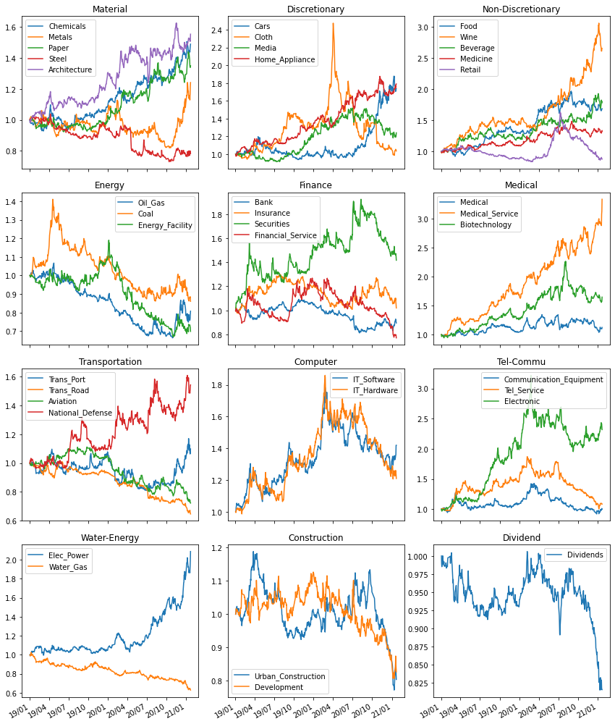

内盘股市分版块走势

我们看到强势的板块主要集中在居民消费端，有色金属，家电，汽车还有医疗和国防。这里有一个比较有意思的主题，随着国际环境恶化，中国的军备投入会大大增加这就是为什么国防板块异军突起。这个主题是很政治化的，主要取决现在的领导人的个人思想。现阶段来看这是个有钱赚的主题。因为目前的领导人的智商也就是只知道打打杀杀和政治斗争而已。预计往后几年政府在军备上的支出会远远超出之前几届的政府支出，所以相对应的企业也会有明显的利润表修复。可以考虑购买相关的ETF，在维尼执政期间一直持有。

弱势板块也很明显，以反映固定收益市场为主的红利指数跌的底裤都找不到了，同时建筑行业也不行了，交通行业因为疫情的影响也明显下跌，这里比较耐人寻味的是证券和金融服务业指数明显下跌。金融行业指数往往是行情的领路人，说白了就是交易员最直接接触的人最能影响大盘走势。这个行业指数的走弱让我对目前的股票指数有点担心。

从上一次国债崩盘以来，我大佬A已经明显上涨不少，可以说这一轮的渐渐短短的拉稀牛市从18年底开始的。但现在这个位置已经快要解放当年股灾被套牢的筹码了，短期内抛压会很重。我一般都是先从十债价格开始观察寻找蛛丝马迹：

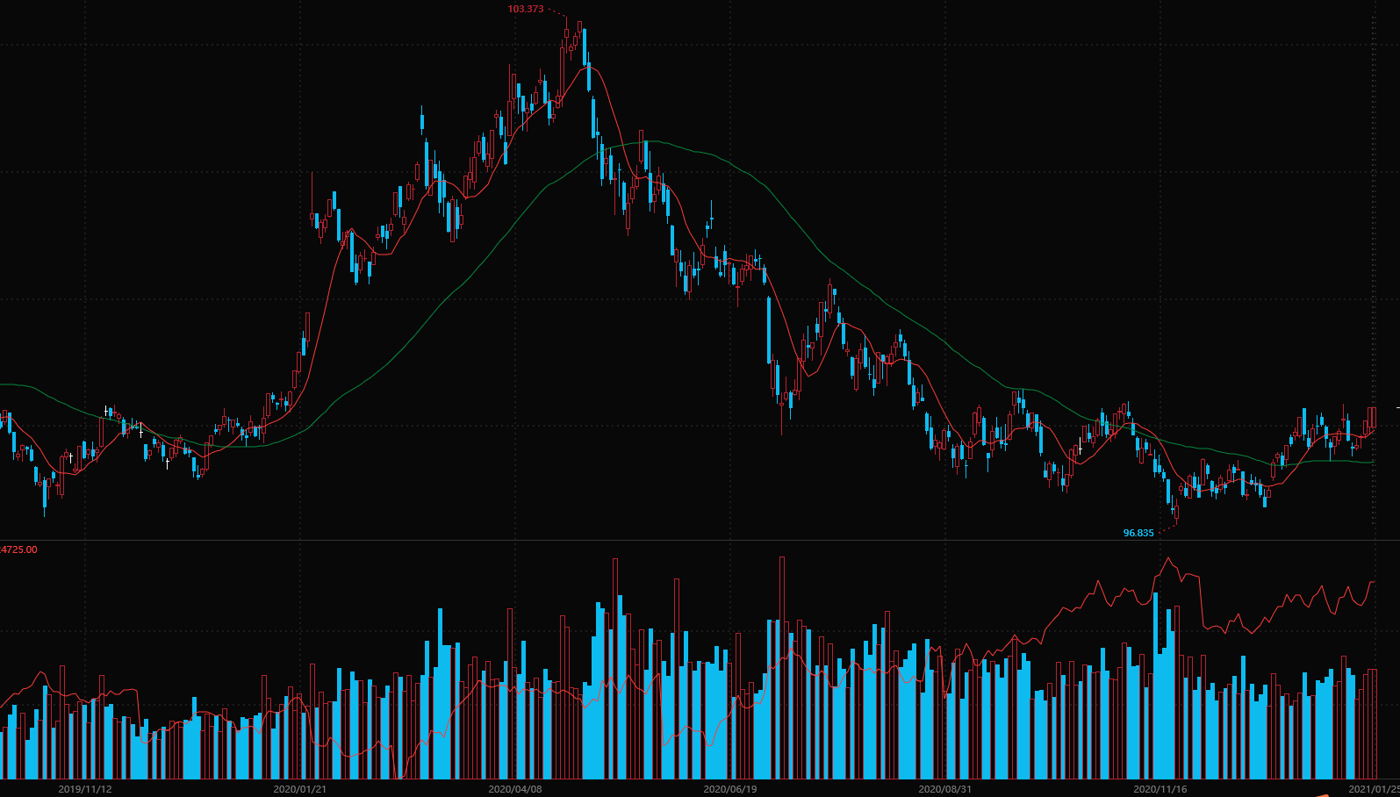

十债价格日线图

现在来看短期内筑底完成，开始向上反弹，市场风险偏好开始改变。可以说近期内盘的强势走势是资金面行为，因为时间点上刚好吻合了十债开始下跌的时间。债市是往往大于股市的蓄水池，外溢的资金自然寻找更高的收益品种，地产已经开始出现疲软态势，股市就会成为短线热钱的最好归宿。那么当债市再次回暖之后，短期割腕韭菜的资金自然会重新回到固定收益品种。往后来看呢，目前的人民币处在强势周期，一旦21年之中联储决定开始再次收缩，市场预期就会再次转向，之后债市还是抱团取暖的好地方。以后各个板块分裂预计会加重。

再看各个商品方面

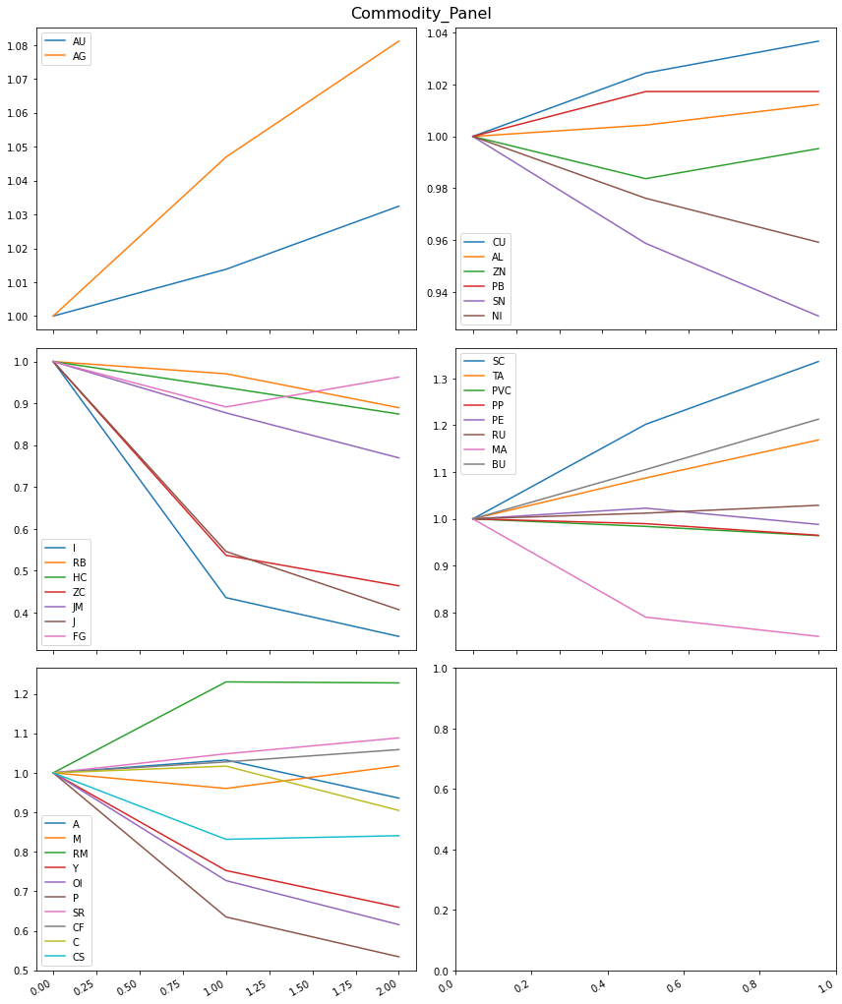

展期曲线汇总

有色板块内部其实是比较分化的，但是黑色系还是集体倒挂显得强势，同时化工板块明显正向曲线比较多显得弱势，农产品整体也是喜忧参半。做空品种目前最好还是从化工品中选择为主。以下几种下周考虑操作

铅可以考虑做空

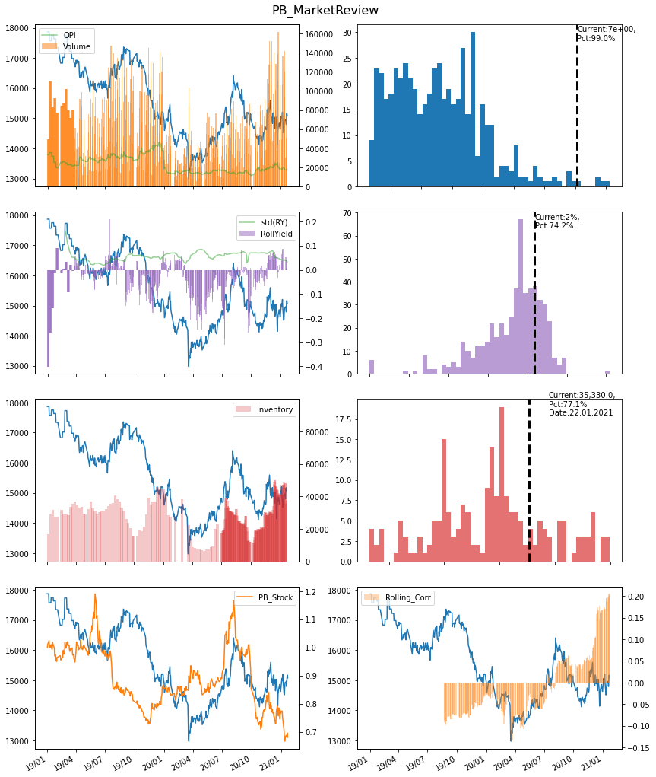

正向基差+历史高库存+对应股票指数奔溃

沥青考虑做空

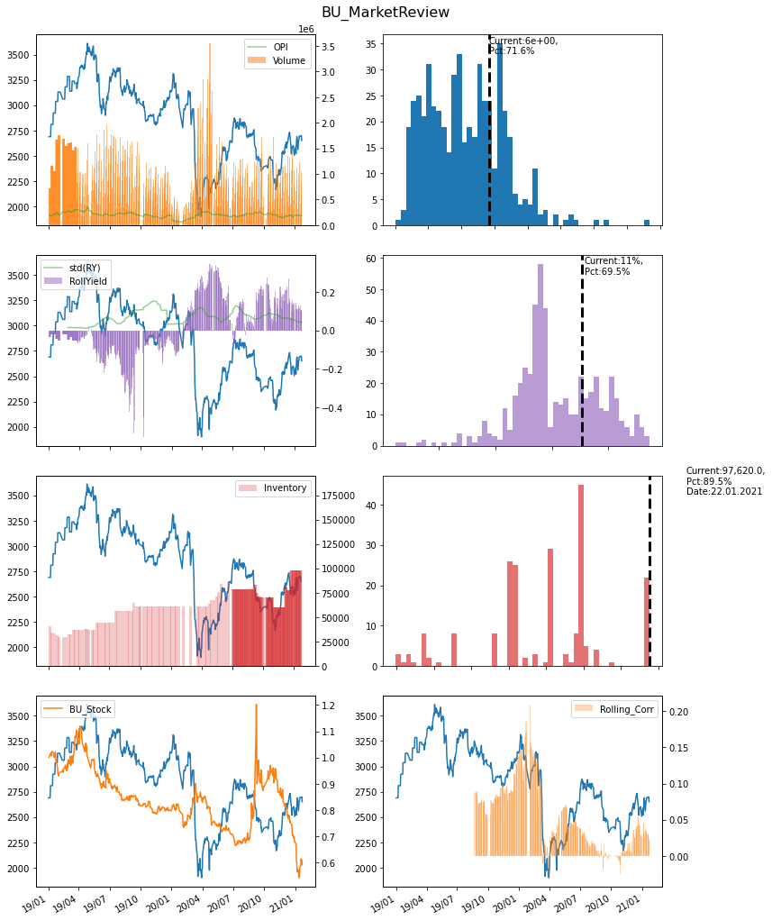

正向基差+历史高库存+对应股票指数奔溃

棉花考虑做空

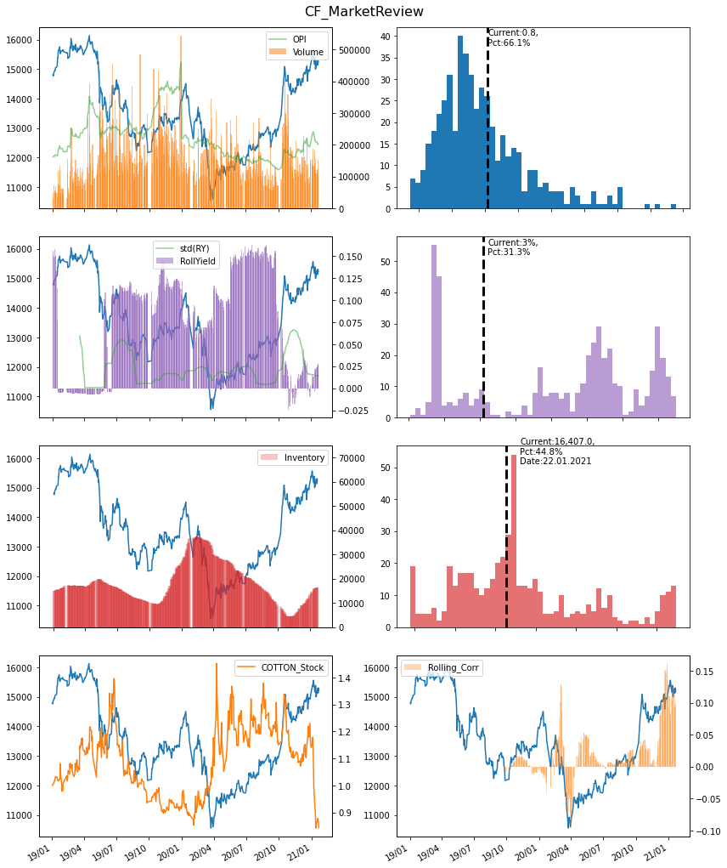

正向基差+历史高库存+对应股票指数奔溃

还有一点值得注意，目前的油脂市场已经在短期内达到了市场极端情况，三大油脂的远期价格倒挂来到了历史极端位置，同时对应的消费股票指数已经明显下跌，但是交易所库存没有明显上升，预计短期内会有一个回调，市场会纠正过分上涨的近期价格，然后在观察库存变化决定这是上涨中继还是下跌开始。